舒泊润® 防火液压油
Superlube 86055
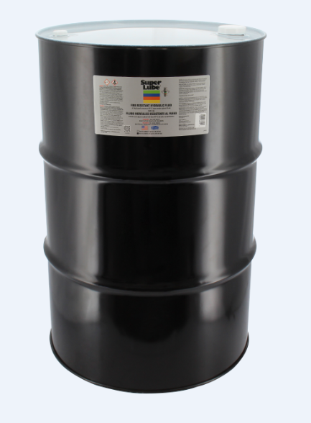
产品描述
Super Lube ®防火液压油 是一种HF-C型水乙二醇防火液压油。

Super Lube ®防火液压油 可提供出色的防锈和气相腐蚀保护。即使在压力超过200 bar/3000 pi时喷涂，也不会点燃，没有闪点。

性能特点
优异的耐火性能，无闪点 优异的润滑性和抗磨性能 卓越的防腐蚀性能
（保持适当含水量时） 低温流动性好，高粘度指数 储存稳定性好

典型应用
压铸机 玻璃拉丝设备 炉子充电器
炉门开启器 棒材，管材和带钢轧机 钢厂的液压系统

包装尺寸
型号 | 包装说明
86010 | 1加仑
86050 | 5加仑
86055 | 55加仑

分析数据
指 标 | 特性 | 结果
颜色 |  | 红色
温度范围 |  | -4°F-140°F（-20℃-60℃）
粘度指数 | ASTM D2270 | >200
粘度@100°F | ASTM D88 | 40-46 cSt
倾点 | ASTM D97 | -60°F（-51℃）
水含量 | ASTM D1744 | 34-38%
防锈 | ASTM D665 | Pass A
液压组等级 |  | Group 1 HF-C

使用方法
在使用中，水分会因蒸发而丢失，必须定期更换，以保持正确的粘度和耐火性能。仅使用冷凝水、蒸馏水或去离子水。参见流体维护和碱性含量控制的单独程序。

保质期
Super lube 产品在原始容器和合理的环境条件下建议保质期五年.

